UNSPED
Gümrük Müşavirliği ve Lojistik Hizmetler A.Ş.

Kurumsal Karbon Ayak İzi
Envanter Raporu
2025 Yılı
TS EN ISO 14064-1:2019
Raporlama Dönemi: 2023, 2024, 2025
Hazırlanma Tarihi: 13.04.2026

GİRİŞ
UNSPED Gümrük Müşavirliği ve Lojistik Hizmetler A.Ş. kuruluşundan bu yana müşterilerin ihtiyaçlarına beklentilerinin üzerinde yanıt verecek şekilde sürekli olarak teknolojik altyapı ve yeniliklere öncelik vermiştir.

UNSPED olarak, çevresel sürdürülebilirlik ve sorumluluk bilinciyle hareket etmek amacıyla karbon ayak izinin doğru hesaplanması ve yönetilmesi büyük önem taşımaktadır. Bu Kurumsal Karbon Ayak İzi Envanter Raporu, UNSPED Genel Merkezi sera gazı emisyonlarını detaylı bir şekilde ortaya koymak amacıyla hazırlanmıştır.

Bu rapor, uygunluk, bütünlük, tutarlılık, doğruluk ve şeffaflık ilkeleri uygulanarak hazırlanmıştır.

BÖLÜM 1: RAPORUN AMAÇLARI VE TEKNİK BİLGİLER
1.1. Şirket Profili
UNSPED Gümrük Müşavirliği ve Lojistik Hizmetler A.Ş., müşterilerinin dış ticaret ve gümrük işlemlerindeki durumlarını analiz ederek risk yönetimi, maliyet optimizasyonu ve lojistik çözümleri sunmaktadır.
1.2. Raporun Amacı
Bu rapor TS EN ISO 14064-1:2019 standardı şartlarını esas alarak hazırlanmıştır.
1.3. Raporlama Periyodu
Bu rapor 2025 yılı sera gazı emisyonlarını kapsar. Temel yıl: 2023.
1.4. Temel Yıl
TS EN ISO 14064-1:2019 kapsamında temel yıl 2023 olarak belirlenmiştir.
1.5. Hesaplama Metodolojisi
Bu raporda emisyon faktörü bazlı hesaplama metodolojisi kullanılmıştır. Detaylı emisyon faktörü ve NKD tabloları Bölüm 8'de yer almaktadır. Kullanılan başlıca kaynaklar:

• IPCC 2006 Guidelines for National GHG Inventories — yakıt NKD ve EF değerleri
• IPCC AR6 (2021) — GWP-100 değerleri
• TC ETKB EVÇED — Türkiye ulusal elektrik şebekesi emisyon faktörleri
• UK DEFRA GHG Conversion Factors — taşımacılık emisyon faktörleri
• US EPA USEEIO v1.2 — satın alma bazlı tedarik zinciri emisyon faktörleri (kg CO₂e/2021 USD)

BÖLÜM 2: KURULUŞ SINIRLARI VE RAPORLAMA
Emisyon konsolidasyonu için Operasyonel Kontrol Yaklaşımı uygulanmıştır.

Tablo 1. Envantere Dahil Edilen Tesis
Tesis Adı | Adres
UNSPED Gümrük Müşavirliği ve Lojistik Hizmetler A.Ş. Genel Merkezi | Mahmutbey Mahallesi 2655 Sokak No:1-3-21, Bağcılar, İstanbul
BÖLÜM 3: RAPORLAMA SINIRLARI
Raporlama sınırları TS EN ISO 14064-1 kapsamında aşağıdaki emisyon kategorilerini içermektedir:

Kapsam 1 (Sınıf 1): Sabit yakma (doğalgaz, motorin), mobil yanma (benzin, dizel), soğutucu gaz ve yangın söndürme sızıntıları/şarjları
Kapsam 2 (Sınıf 2): Satın alınan şebeke elektriği — konum temelli yöntem
Kapsam 3 (Sınıf 3): Personel işe gidiş-geliş (3.3), iş seyahatleri (3.5)
Kapsam 3 (Sınıf 4): Satın alınan mallar (4.1), sermaye varlıkları (4.2), atık bertarafı (4.3), hizmet alımları (4.5)
Kapsam 3 (Sınıf 6): Elektrik iletim ve dağıtım kayıpları (6.1) — konum temelli

BÖLÜM 4: SERA GAZI EMİSYONLARI
4.1. Kapsam 1: Doğrudan Sera Gazı Emisyonları
Kapsam 1 emisyonları şirketin sahip olduğu veya kontrol ettiği kaynaklardan doğrudan salınan sera gazlarını kapsar.
4.1.1. Kapsam 1.1 — Sabit Yanma
Tablo 2. Kapsam 1.1 Sabit Yanma Emisyonları (ton CO₂e)
Kod | Emisyon Kaynağı | Yakıt | Birim | 2023 FV | 2024 FV | 2025 FV | 2023 tCO₂e | 2024 tCO₂e | 2025 tCO₂e
1.1.1 | Kombi | Doğalgaz | m³ | 11.064 | 8.294 | 9.835 | 21,52 | 16,13 | 19,13
1.1.2 | Jeneratörler | Motorin | L | 447 | 1.369 | 3.210 | 1,21 | 3,71 | 8,70
1.1.3 | Yangın Tatbikatı | Motorin | L | 447 | 1.369 | 3.210 | 1,21 | 3,71 | 8,70
1.1.4 | Yangın Tatbikatı | Benzin | L | 5 | 1 | 5 | 0,01 | 0,00 | 0,01
 | 1.1 TOPLAM |  |  |  |  |  | 22,74 | 19,84 | 27,84

4.1.2. Kapsam 1.2 — Mobil Yanma (Araç Yakıtları)
Tablo 3. Kapsam 1.2 Mobil Yanma Emisyonları (ton CO₂e)
Kod | Emisyon Kaynağı | Yakıt | Birim | 2023 FV (L) | 2024 FV (L) | 2025 FV (L) | 2023 tCO₂e | 2024 tCO₂e | 2025 tCO₂e
1.2.1 | Binek Araçlar | Benzin | L | 87.312,66 | 139.533,08 | 151.020,58 | 216,52 | 346,01 | 374,50
1.2.2 | Binek Araçlar | Dizel | L | 122.850,92 | 72.875,18 | 78.573,77 | 336,04 | 199,34 | 214,93
 | 1.2 TOPLAM |  |  |  |  |  | 552,56 | 545,35 | 589,43

4.1.3. Kapsam 1.4 — Soğutucu Gazlar ve Yangın Söndürme Sistemleri
GWP değerleri IPCC AR6 2021 raporundan alınmıştır. Tüm sızıntı ve şarj olayları aşağıda raporlanmıştır.

Tablo 4. Kapsam 1.4 Soğutucu Gaz Emisyonları (ton CO₂e)
Emisyon Kaynağı / Gaz | EF (Oran) | Birim | 2023 FV | 2024 FV | 2025 FV | 2023 tCO₂e | 2024 tCO₂e | 2025 tCO₂e
FK-5-1-12 | Bkz. Tablo EF | ton | — | — | 0,09 | — | — | 0,00
FM200 | Bkz. Tablo EF | ton | 0,06 | 0,06 | 0,13 | 4,61 | 4,61 | 9,22
HFC227ea | Bkz. Tablo EF | ton | — | — | 0,03 | — | — | 1,87
HFC236fa | Bkz. Tablo EF | ton | 0,07 | 0,01 | 0,01 | 608,30 | 104,28 | 104,28
R134A | Bkz. Tablo EF | ton | — | — | 0,00 | — | — | 0,00
R32 | Bkz. Tablo EF | ton | 0,00 | 0,00 | 0,00 | 0,10 | 0,10 | 0,10
R407c | Bkz. Tablo EF | ton | 0,01 | 0,01 | 0,01 | 13,36 | 14,31 | 14,31
R410A | Bkz. Tablo EF | ton | 0,23 | 0,23 | 0,23 | 51,04 | 51,04 | 51,04
R600A | Bkz. Tablo EF | ton | — | — | 0,00 | — | — | —
1.4 TOPLAM |  |  |  |  |  | 677,40 | 174,34 | 180,82

4.2. Kapsam 2: Enerji Dolaylı Sera Gazı Emisyonları
TC Enerji ve Tabii Kaynaklar Bakanlığı EVÇED ulusal şebeke emisyon faktörü kullanılmıştır (konum temelli yöntem).

Tablo 5. Kapsam 2.1 Elektrik Tüketimi Emisyonları
Kategori | Emisyon Kaynağı | Birim | 2023  (tCO₂e) | 2024  (tCO₂e) | 2025  (tCO₂e)
2.1 | Elektrik Tüketimi (Konum Temelli) | MWh → tCO₂e | 441,17 | 454,26 | 664,22
 | KAPSAM 2 TOPLAM |  | 441,17 | 454,26 | 664,22

4.3. Kapsam 3: Diğer Dolaylı Emisyonlar
Önemlilik eşiği olarak %95 kuralı uygulanmıştır.

Tablo 6. Kapsam 3 Emisyon Kategorileri (ton CO₂e)
Sınıf | Emisyon Kaynağı | EF Kaynağı | 2023  (tCO₂e) | 2024  (tCO₂e) | 2025  (tCO₂e)
3.3 | Personelin İşe Gidiş-Gelişleri | IPCC/DEFRA | 143,64 | 176,49 | 151,94
3.5 | İş Seyahatleri | EPA/DEFRA | 0,06 | 0,09 | 0,08
4.1 | Satın Alınan Ürün ve Malzemeler | EPA USEEIO | 575,23 | 754,24 | —
4.2 | Sermaye Niteliğindeki Varlıklar | EPA USEEIO | 680,10 | 258,16 | —
4.3 | Atık Bertarafı | DEFRA | 0,21 | 1,17 | —
4.5 | Hizmet Alımları | EPA USEEIO | 55,32 | 4.515,89 | —
6.1 | Elektrik T&D Kayıpları | TC ETKB EVÇED | — | — | —
 | KAPSAM 3 TOPLAM |  | 1.454,56 | 5.706,08 | 152,01

4.3.1. Faaliyet Verileri — Emisyon Kaynak Detayları
Aşağıdaki tablolarda 2025 yılı faaliyet verileri emisyon büyüklüğüne göre sıralanmış şekilde sunulmaktadır. Kapsam 3 için %95 önemlilik eşiği esas alınmıştır.

Kapsam 1.1 — Sabit Yanma Faaliyet Verileri
Yıl | Yakıt | Kaynak | FV | Birim | tCO₂e
2023 | natural_gas | Kombi | 11.064 | m³ | 21,52
2025 | natural_gas | Kombi | 9.835 | m³ | 19,13
2024 | natural_gas | Kombi | 8.294 | m³ | 16,13
2025 | diesel | Jeneratörler | 3.200 | L | 8,67
2024 | diesel | Jeneratörler | 1.366 | L | 3,70
2023 | diesel | Jeneratörler | 432 | L | 1,17
2023 | diesel | Yangın Tatb. | 15 | L | 0,04
2025 | diesel | Yangın Tatb. | 10 | L | 0,03
2023 | petrol | Yangın Tatb. | 5 | L | 0,01
2025 | petrol | Yangın Tatb. | 5 | L | 0,01
2024 | diesel | Yangın Tatb. | 3 | L | 0,01
2024 | petrol | Yangın Tatb. | 1 | L | 0,00

Kapsam 1.2 — Mobil Yanma Faaliyet Verileri
Yıl | Yakıt | Kaynak | FV | Birim | tCO₂e
2025 | petrol | Binek Araçlar | 151.020,58 | L | 374,50
2024 | petrol | Binek Araçlar | 139.533,08 | L | 346,01
2023 | diesel | Binek Araçlar | 122.850,92 | L | 336,04
2023 | petrol | Binek Araçlar | 87.312,66 | L | 216,52
2025 | diesel | Binek Araçlar | 78.573,77 | L | 214,93
2024 | diesel | Binek Araçlar | 72.875,18 | L | 199,34

Kapsam 3 — %95 Eşiğine Giren Kategoriler (2025)
Sınıf | Emisyon Kaynağı | tCO₂e | Pay (%) | Kümülatif (%) | Durum
3.3 | Personel Ulaşım | 151,94 | %99.9 | %99.9 | Kritik
 | KAPSAM 3 TOPLAM | 152,01 | %100

4.5. Sera Gazı Emisyonları — Grafiksel Gösterim
Şekil 0. KPI Özeti — 2025
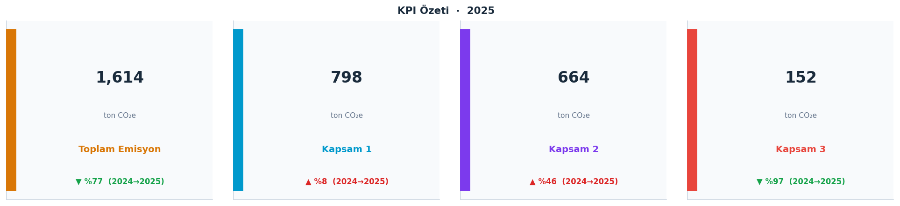

Şekil 1. Yıllık Kapsam Karşılaştırması ve 2025 Emisyon Dağılımı
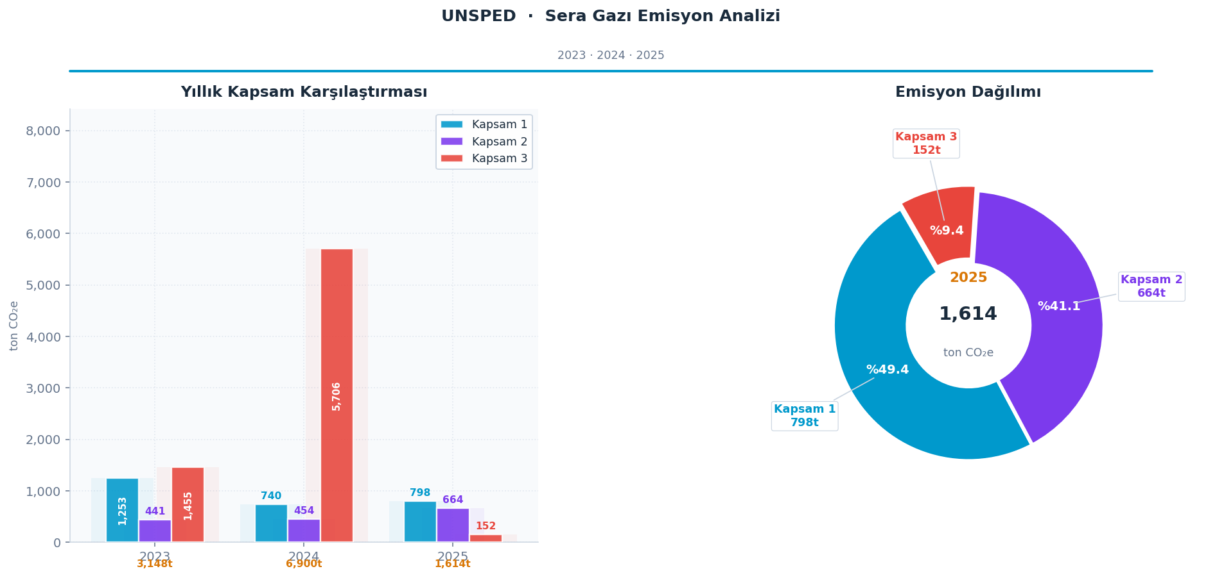

Şekil 2. Yıllık Toplam Emisyon Trendi ve Değişim Oranları
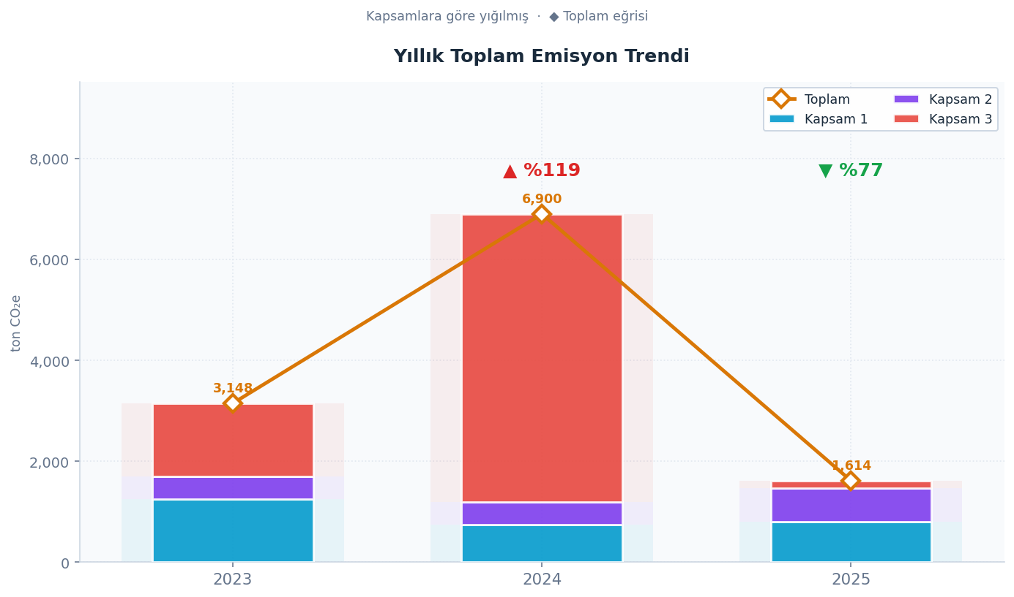

4.4. Kapsamlara Göre Sera Gazı Emisyonları — Özet
2025 yılı toplam sera gazı emisyonu 1.614,31 tCO₂e olarak hesaplanmıştır. 2024'e göre ▼ %77 değişim göstermiştir.

Tablo 7. Yıllara Göre GHG Emisyon Özeti (ton CO₂e)
Kapsam | Açıklama | 2023 | 2024 | 2025 | Değişim (2024→2025)
Kapsam 1 | Kapsam 1 — Doğrudan Emisyonlar | 1.252,70 | 739,53 | 798,08 | ▲ %8
Kapsam 2 | Kapsam 2 — Enerji Dolaylı Emisyonlar | 441,17 | 454,26 | 664,22 | ▲ %46
Kapsam 3 | Kapsam 3 — Diğer Dolaylı Emisyonlar | 1.454,56 | 5.706,08 | 152,01 | ▼ %97
GENEL TOPLAM | Kapsam 1+2+3 | 3.148,43 | 6.899,86 | 1.614,31 | ▼ %77

4.6. Kapsam 3 Emisyon Analizi — %95 Önemlilik Eşiği
2025 yılı Kapsam 3 toplam emisyonu 152,01 tCO₂e olarak hesaplanmıştır. Emisyonların %95'i aşağıdaki kategorilerden kaynaklanmaktadır:

Önemlilik eşiğinin (%95) altında kalan kategoriler (toplam %100.0):
• 3.3 Personel Ulaşım: 151,94 tCO₂e (%99.9)
• 3.5 Uçak & Konaklama: 0,08 tCO₂e (%0.1)
Not: Bu analizde %95 önemlilik eşiği esas alınmıştır (TS EN ISO 14064-1:2019).

4.7. Kişi Bazlı Emisyon Yoğunluğu
Spesifik metrik: 12 aylık ortalama çalışan sayısına göre kişi başına emisyon (ton CO₂e/kişi).

Tablo 8. Kişi Başına Emisyon Yoğunluğu
Yıl | Lokasyon | Personel | Kapsam 1 | Kapsam 2 | Kapsam 3 | Toplam (tCO₂e) | tCO₂e/Kişi
2023 | Genel Müdürlük | 702 | 1.252,70 | 441,17 | 1.454,56 | 3.148,43 | 4,48
2023 | ŞİRKET TOPLAMI (2023) | 702 | 1.252,70 | 441,17 | 1.454,56 | 3.148,43 | 4,48
2024 | Genel Müdürlük | 774 | 739,53 | 454,26 | 5.706,08 | 6.899,86 | 8,91
2024 | ŞİRKET TOPLAMI (2024) | 774 | 739,53 | 454,26 | 5.706,08 | 6.899,86 | 8,91
2025 | Genel Müdürlük | 756 | 798,08 | 664,22 | 152,01 | 1.614,31 | 2,14
2025 | ŞİRKET TOPLAMI (2025) | 756 | 798,08 | 664,22 | 152,01 | 1.614,31 | 2,14

BÖLÜM 5: YILLARA GÖRE GHG EMİSYON VERİLERİ
2023, 2024, 2025 yıllarına ait GHG emisyon verileri karşılaştırmalı olarak sunulmaktadır.

Tablo 9. Yıllara Göre Kategori Bazlı GHG Emisyonları (ton CO₂e)
Sınıf | Kapsam | Emisyon Kaynağı | 2023 | 2024 | 2025 | Değişim (2023→2025)
1.1 | Kapsam 1 | Sabit Yanma | 22,74 | 19,84 | 27,84 | ▲ %22
1.2 | Kapsam 1 | Mobil Yanma (Benzin + Dizel) | 552,56 | 545,35 | 589,43 | ▲ %7
1.4 | Kapsam 1 | Soğutucu Gaz & Yangın Söndürme | 677,40 | 174,34 | 180,82 | ▼ %73
2.1 | Kapsam 2 | Elektrik Tüketimi (Konum Temelli) | 441,17 | 454,26 | 664,22 | ▲ %51
3.3 | Kapsam 3 | Personel İşe Gidiş-Geliş | 143,64 | 176,49 | 151,94 | ▲ %6
3.5 | Kapsam 3 | İş Seyahatleri | 0,06 | 0,09 | 0,08 | ▲ %25
4.1 | Kapsam 3 | Satın Alınan Ürün & Malzemeler | 575,23 | 754,24 | — | ▼ %100
4.2 | Kapsam 3 | Sermaye Varlıkları (CAPEX) | 680,10 | 258,16 | — | ▼ %100
4.3 | Kapsam 3 | Atık Bertarafı | 0,21 | 1,17 | — | ▼ %100
4.5 | Kapsam 3 | Hizmet Alımları | 55,32 | 4.515,89 | — | ▼ %100
6.1 | Kapsam 3 | T&D Kayıpları | — | — | — | —
 |  | GENEL TOPLAM | 3.148,43 | 6.899,86 | 1.614,31 | ▼ %49

BÖLÜM 5: GHG EMİSYON BEYANI
Tablo 11. Kuruluş ve Raporlama Bilgileri
Alan | Bilgi
Raporlamayı Yapan Kuruluş | UNSPED Gümrük Müşavirliği ve Lojistik Hizmetler A.Ş.
Rapordan Sorumlu Birimler | UGM Test ve Analiz Laboratuvarı Departmanı
Raporlama Periyodu | 2025
Kuruluş Sınırları | UNSPED Mahmutbey Genel Merkezi — Operasyonel Kontrol Yaklaşımı
Raporlama Sınırları | Mahmutbey Genel Merkezi ve tüm operasyonel kontrolündeki faaliyetler

Doğrudan Emisyonlar 2025
Tablo 12. Doğrudan Emisyonlar 2025 (ton CO₂e)
Kategori | Emisyonlar | TOPLAM (CO2e) | CO2 (CO2e) | CH4 (CO2e) | N2O (CO2e) | HFCs | PFCs | SF6
1 | Doğrudan Sera Gazı Emisyonları ve Uzaklaştırmaları (CO2e) | 798,08 | — | — | — | — | — | —
1.1 | Sabit Yakma Kaynaklı Doğrudan Emisyonlar | 27,84 | 27,84 | — | — | — | — | —
1.2 | Hareketli Yakma Kaynaklı Doğrudan Emisyonlar | 589,43 | 589,43 | — | — | — | — | —
1.3 | Endüstriyel Süreçlerden Kaynaklanan Doğrudan Proses Emisyonları [UY] | — | — | — | — | — | — | —
1.4 | Antropojenik Sistemlerden Kaynaklı Kaçak Emisyonlar | 180,82 | — | — | — | 180,82 | — | —
1.5 | Arazi Kullanımı (LULUCF) Faaliyetleri [UY] | — | — | — | — | — | — | —
 | Biyokütle Kaynaklı Doğrudan Emisyonlar (CO2e) | — | — | — | — | — | — | —
 | KAPSAM 1 TOPLAM | 798,08 | — | — | — | — | — | —

Enerji Dolaylı Emisyonlar 2025
Tablo 13. Enerji Dolaylı Emisyonlar 2025 (ton CO₂e)
Kategori | Emisyonlar | TOPLAM (CO2e) | CO2 (CO2e) | CH4 (CO2e) | N2O (CO2e) | HFCs | PFCs | SF6
2 | İthal Edilen Enerjiden Kaynaklanan Dolaylı Sera Gazı Emisyonları | 664,22 | — | — | — | — | — | —
2.1 | İthal Edilen Elektrikten Kaynaklı Dolaylı Emisyonlar (Konum Temelli) | 664,22 | 664,22 | — | — | — | — | —
2.2 | İthal Edilen Diğer Enerjiden Kaynaklı Dolaylı Emisyonlar [UY] | — | — | — | — | — | — | —
 | KAPSAM 2 TOPLAM | 664,22 | — | — | — | — | — | —

Diğer Dolaylı Emisyonlar 2025
Tablo 14. Diğer Dolaylı Emisyonlar 2025 (ton CO₂e)
Kategori | Emisyonlar | TOPLAM (CO2e) | CO2 (CO2e) | CH4 (CO2e) | N2O (CO2e) | HFCs | PFCs | SF6
3 | Ulaşım Kaynaklı Dolaylı Sera Gazı Emisyonları | 152,01 | — | — | — | — | — | —
3.1 | Mal (Kuruluşa Gelen) Taşımacılığı [VY] | — | — | — | — | — | — | —
3.2 | Mal (Kuruluştan Giden) Taşımacılığı [VY] | — | — | — | — | — | — | —
3.3 | Personelin İşe Gidiş-Gelişleri Kaynaklı Emisyonlar | 151,94 | 151,94 | — | — | — | — | —
3.4 | Müşteriler ve Ziyaretçilerin Ulaşımı [VY] | — | — | — | — | — | — | —
3.5 | İş Seyahatleri Kaynaklı Emisyonlar | 0,08 | — | — | — | — | — | —
4 | Kuruluş Tarafından Kullanılan Ürünler Kaynaklı Dolaylı Emisyonlar | — | — | — | — | — | — | —
4.1 | Satın Alınan Hammadde/Mamul/Yarı Mamul Kaynaklı Emisyonlar | — | — | — | — | — | — | —
4.2 | Sermaye Niteliğindeki Varlıklardan Kaynaklanan Emisyonlar | — | — | — | — | — | — | —
4.3 | Katı ve Sıvı Atıkların Bertarafı Kaynaklı Emisyonlar [OD] | — | — | — | — | — | — | —
4.4 | Kiralanan Ekipmanların Kullanımı Kaynaklı Emisyonlar [OD] | — | — | — | — | — | — | —
4.5 | Danismanlik, Temizlik, Bakim, Kurye vb. Hizmet Alimlari | — | — | — | — | — | — | —
5 | Ürünlerin Üretim Sonrası Kullanımı Kaynaklı Dolaylı Emisyonlar | — | — | — | — | — | — | —
5.1 | Ürünün Kullanımı Kaynaklı Emisyonlar [UY] | — | — | — | — | — | — | —
5.2 | Kiraya Verilen Ekipmanların Kullanımı [UY] | — | — | — | — | — | — | —
5.3 | Ürün Kullanım Ömrü Sonrası Emisyonlar [UY] | — | — | — | — | — | — | —
5.4 | Yatırımlar Kaynaklı Emisyonlar [UY] | — | — | — | — | — | — | —
6 | Diğer Kaynaklardan Ortaya Çıkan Dolaylı Emisyonlar | — | — | — | — | — | — | —
6.1 | Elektrik İletim ve Dağıtım Kayıpları (Konum Temelli) | — | — | — | — | — | — | —
 | KAPSAM 3 TOPLAM | 152,01 | — | — | — | — | — | —

Not: OD = Onemli Degil (onemlilik esligi altinda) | VY = Veri Yok | UY = Uygulanamaz

Uzaklaştırmalar
Tablo 15. Uzaklaştırmalar (ton CO₂e)
Kategori | Emisyonlar | TOPLAM (CO2e) | CO2 (CO2e) | CH4 (CO2e) | N2O (CO2e) | HFCs | PFCs | SF6
1 | Doğrudan Uzaklaştırmalar (CO2e) | — | — | — | — | — | — | —
 | Biyokütle Kaynaklı Uzaklaştırmalar (CO2e) | — | — | — | — | — | — | —
1 | Doğrudan Uzaklaştırmalar | — | — | — | — | — | — | —

Sözleşmeye Dayalı Araçlar
Tablo 16. Sözleşmeye Dayalı Araçlar
Araç | Miktar (kW) | ISO 14064-1 Ek-E Uyumu | EF (gCO2e/kW) | Emisyon (tCO2e)
Satın Alınan Toplam Yenilenebilir Enerji | — | — | — | —
A Tedarikçisi — Sözleşmeli Yenilenebilir Enerji | — | Evet | — | —
B Tedarikçisi — Sözleşmeli Yenilenebilir Enerji | — | Hayır | — | —
Not: ISO 14064-1:2018 EK-E'ye uygun bir satin alma soz konusu olmadigi zaman EF hucre bos birakilacaktir.

BÖLÜM 6: SONUÇ
2025 toplam emisyonu 1.614,31 tCO2e olarak hesaplanmistir. 2024'e gore ▼ %77 degisim gostermistir.

Tablo 17. Emisyon Sonuc Tablosu
Kapsam | Birim | 2023 | 2024 | 2025
Kapsam 1 — Dogrudan Emisyonlar | tCO2e | 1.252,70 | 739,53 | 798,08
Kapsam 2 — Enerji Dolayli Emisyonlar | tCO2e | 441,17 | 454,26 | 664,22
Kapsam 3 — Diger Dolayli Emisyonlar | tCO2e | 1.454,56 | 5.706,08 | 152,01
GENEL TOPLAM | tCO2e | 3.148,43 | 6.899,86 | 1.614,31

BOLUM 7: ONERILER
Emisyon azaltimi icin asagidaki stratejik oncelikler belirlenmistir:

7.1. Emisyon Azaltimi
Hizmet Alimlari (4.5): Dusuk/sifir emisyonlu tasimacilarin tercih edilmesi.
Satin Alinan Urunler (4.1): Geri donusturulmus icerikli urunlere yonelim.
Mobil Yanma (1.2): Arac filosunda hibrit/elektrikli modellerin tercihi.
Elektrik (2.1): LED donusumu, otomasyon ve cati GES projeleri.
7.2. SBTi Uyumlu Hedefleme
• Kapsam 1-2: Yillik %4,2 azaltim (10 yilda %42)
• Kapsam 3: Yillik %2,5 azaltim (10 yilda %25)
• Yenilenebilir elektrik kullanimi: Her yil %10 artis
• Arac filosu elektrifikasyonu icin yillik hedefler

BOLUM 8: METODOLOJI VE REFERANS TABLOLAR
Bu bolumde hesaplamalarda kullanilan tum emisyon faktorleri, net kalorifik degerler ve GWP degerleri bir arada sunulmaktadir.
8.1. Kullanilan Kaynaklar
# | Konu | Kaynak
1 | Uluslararasi Standart | TS EN ISO 14064-1:2019
2 | Metodoloji | GHG Protocol Corporate Standard (WRI/WBCSD)
3 | Yakit EF & NCV | IPCC 2006 Guidelines Vol.2, Table 2.2
4 | GWP Degerleri | IPCC AR6 2021, Table 7.SM.7
5 | Elektrik Grid EF | TC ETKB EVCEN Emisyon Faktorleri
6 | Tasimacilk EF | UK DEFRA GHG Conversion Factors
7 | Tedarik Zinciri EF | US EPA USEEIO v1.2 (NAICS-6, 2021 USD)
8 | Sogutma Gazi GWP | IPCC AR6, Tablo 7.SM.7
8.2. Emisyon Faktorleri Tablosu
Tablo EF-1. Kapsam 1 & 2 Emisyon Faktorleri
Emisyon Kaynagi | Birim | EF CO2 | EF CH4 | EF N2O | Kutle% | Kaynak
Dogalgaz (Sabit Yanma) | Kg/TJ | 56.100 | 5 | 0,1 | — | IPCC 2006 GL
Mazot (Sabit Yanma) | Kg/TJ | 74.100 | 10 | 0,6 | — | IPCC 2006 GL
Mazot (Mobil Yanma) | Kg/TJ | 74.100 | 3,9 | 3,9 | — | IPCC 2006 GL
Benzin (Sabit Yanma) | Kg/TJ | 69.300 | 10 | 0,6 | — | IPCC 2006 GL
Benzin (Mobil Yanma) | Kg/TJ | 69.300 | 25 | 8 | — | IPCC 2006 GL
Klima Sog. Gazi (Sizinti) | % | — | — | — | 10% | IPCC AR6
Klima Sog. Gazi (Sarj) | % | — | — | — | 100% | IPCC AR6
Sebil/Buz Dolabi (Sizinti) | % | — | — | — | 0,5% | IPCC AR6
Yangin Tupu (Desarj/Sarj) | % | — | — | — | 100% | IPCC AR6
Yangin Sondurme (Sizinti) | % | — | — | — | 2% | IPCC AR6
Elektrik (Konum Temelli) | tCO2/MWh | 0,434-0,442 | — | — | — | TC ETKB EVCEN
T&D Kayiplari | tCO2/MWh | Pazar-Konum | — | — | — | TC ETKB EVCEN
8.3. Net Kalorifik Deger (NKD) Tablosu
Tablo EF-2. Yakit NKD ve Yogunluk Degerleri (IPCC 2006 GL)
Yakit | Birim | NKD | NKD Birimi | Yogunluk | Yogunluk Birimi
Dogalgaz | m3 | 48,0 | TJ/Gg | 0,000717 | ton/m3
Dizel/Mazot | L | 43,0 | TJ/Gg | 0,000832 | ton/L
Benzin | L | 44,3 | TJ/Gg | 0,000745 | ton/L
LPG | L | 47,3 | TJ/Gg | 0,000540 | ton/L
Fuel Oil | L | 40,4 | TJ/Gg | 0,000890 | ton/L
Komur | ton | 11,9 | TJ/Gg | 1,0 | ton/ton
8.4. GWP-100 Degerleri (IPCC AR6 2021)
Tablo EF-3. Sogutma Gazi GWP-100 Degerleri
Formul | Gaz Adi | GWP-100 | Kaynak
R410A | HFC-410A | 2.088 | IPCC AR6
R407c | HFC-407C | 1.774 | IPCC AR6
R134A | HFC-134a | 1.526 | IPCC AR6
R32 | HFC-32 | 771 | IPCC AR6
HFC236fa | HFC-236fa | 8.060 | IPCC AR6
FM200/HFC-227ea | HFC-227ea | 3.220 | IPCC AR6
R600A | Izobutan | 4 | IPCC AR6
FK-5-1-12 | Novec 1230 | < 1 | IPCC AR6
BOLUM 9: KISALTMALAR VE TANIMLAR
Kisaltma | Aciklama
CO2e | Karbon Dioksit Esdegeri
GHG | Sera Gazlari
GWP | Kuresel Isinma Potansiyeli
IPCC | Hukumetlerarasi Iklim Paneli
DEFRA | BK Cevre Bakanligi
EPA | ABD Cevre Koruma Ajansi
USEEIO | ABD Cevre Ekonomik Girdi-Cikti Modeli
EVCEN | TC ETKB Enerji Verimliligi ve Cevre
NCV/NKD | Net Kalorifik Deger
HFC | Hidroflorokarbon
T&D | Iletim ve Dagitim
SBTi | Bilim Bazli Hedefler Girisimi
CAPEX | Sermaye Nitelikli Harcamalar
tCO2e | Ton CO2 Esdegeri
EF | Emisyon Faktoru
FV | Faaliyet Verisi

